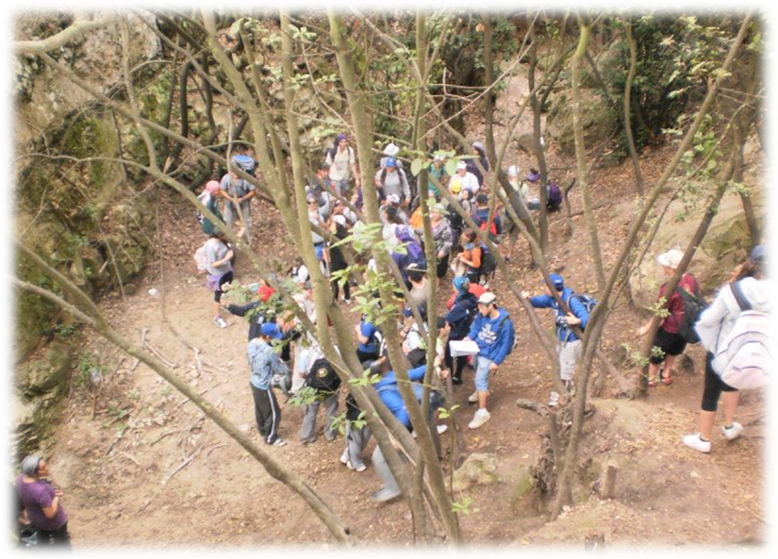
טיול הכנה

השכבה הבוגרת של הצופים בזמן טיול הכנה לקראת יציאה עם החניכים בחופשת הפסח. התמונה צולמה ב- 6 במארס בנחל חיק שבאזור הר הכרמל, כשמסביב שפע של עצי אקליפטוס. מטרת הטיול להכיר היטב את המסלולים ולהימנע בזמן הטיול עם החניכים מטעויות וסיכונים מיותרים

